**Шахова дошка**

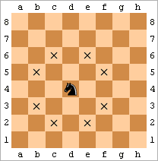

Є шахова дошка 8x8 клітинок. На дошку встановили шахового коня. Як відомо, така шахова фігура пересувається на одну клітинку по вертикалі та дві по горизонталі, або навпаки — на дві по вертикалі, та одну по горизонталі у будь-якому напрямку. Розробити програму, яка підраховує кількість безпечних клітинок (куди не має можливості пересунутися фігура за один хід) та кількість небезпечних клітинок (куди має можливість пересунутися фігура за один хід).

Вхідні дані: файл input.txt містить координати

фігури *x, y; x [a,h], y [1,8]*.

Вихідні дані: в файл output.txt записати кількість безпечних та небезпечних клітинок через символ /.

Контрольний приклад

|  |  |
| --- | --- |
| Input.txt | Output.txt |
| b 2 | 59/4 |
| d 2 | 57/6 |

Допускається реалізація програми без використання файлів, при цьому необхідно дотримуватися формату введення/виведення даних з клавіатури/на екран. За таку реалізацію